**Урок по физике для 9 класса**

**Тема: «Звук. Характеристики звука. Акустический резонанс. Отражение звука. Эхо. Ультразвук»**

**Учитель математики и физики Матвеева Т. А.**

**2017 год.**

Цель урока: Расширение и углубление знаний учащихся о механических волнах, формирование понятия звука с физиологической и физической точек зрения.

Задачи урока:

Образовательная: формирование знаний о физических (амплитуда, период, частота) и физиологических (высота, громкость, тембр) характеристиках звука, волна, источник и приемник звука; обеспечить усвоение условий необходимых для возникновения звуковой волны, определения направления распространения звука, механизма восприятия звука человеком; сформировать на уровне понимания понятия: порог слышимости, порог болевого ощущения;

Воспитательная: продолжить формирование познавательного интереса к физике и позитивного отношения к учёбе; воспитание бережного отношения к здоровью, содействовать в ходе урока формированию мировоззренческих понятий: причинно-следственных связей, познаваемости природы; способствовать эстетическому воспитанию учащихся; воспитывать интерес к предмету через практическую значимость изучаемого материала; обеспечивать благоприятную психологическую обстановку на уроке, мотивацию учащихся к учебной деятельности (через посильность заданий и ситуации успеха);

Развивающая: формировать умение обобщать, сравнивать, анализировать и самостоятельно делать выводы; развивать умение работать с текстом учебника, информационными таблицами; создание условий для расширения кругозора учащихся, продолжить развитие речи, мышления, внимания; формирование навыков учебной работы; обеспечение межпредметных связей между физикой и биологией, географией, литературой, искусством.

Тип урока: урок изучения нового материала.

Вид урока: комбинированный.

Методы: словесные, наглядные, проблемно-поисковые, наблюдение.

Программное обеспечение: Power Point.

Оборудование: опорный конспект, ПК, мультимедиа проектор, электронная презентация (ЭП) «Звуковые волны» (Приложение), камертоны разных частот, линейки разной длины с тисками.

Структура урока:

Организационный момент (постановка целей урока).

Этап мотивации учащихся.

Изучение нового учебного материала.

Первичная проверка понимания. Самопроверка.

Домашнее задание.

Подведение итогов, оценка работ учащихся, рефлексия.

Ход урока:

Организационный момент.

Этап мотивации учащихся.

Учитель предлагает учащимся послушать английскую сказку и, исходя из нее, догадаться о теме урока (слайд 1).

У англичан есть сказка: *«Волк поймал трех путников и согласился отпустить их, если они зададут ему невыполнимую задачу.*

*Один попросил сделать растущее дерево золотым, другой – заставить реку потечь вспять. Волк шутя справился с этим и забрал себе души обоих путников.*

*Остался третий путник,а третий свистнул и сказал: “Пришей к этому пуговицу!” – и Волк был побежден».*

Формулируют тему урока. Записывают тему урока в тетрадях (слайд 2). Формулируют цели урока:

- знать и понимать, что такое звук, какие условия необходимы для создания звука, характеристики и свойства звука;

- уметь приводить примеры источников и приемников звука, объяснять явления, связанные с восприятием звука.

Звуки занимают в жизни человека важную роль. Какую? (слайд 3)

С помощью звуков мы получаем информацию об окружающем мире, что позволяет нам уверенно ориентироваться в пространстве; получаем наслаждение от звуков природы и музыки; а самое главное - речь, благодаря звуку, мы общаемся с вами; опытный шофер по звуку работающего двигателя может определить неисправности; прослушивая с помощью специальных устройств (фонендоскопа) звуки в организме, можно получить важные сведения о работе сердца и других органов. Большое значение имеет звук также в искусстве, музыке.

Изучение нового материала:

Раздел физики, изучающий звуковые явления называется акустикой

(Слайд 4)

Акустика – это раздел физики, занимающийся изучением звука, его свойств и звуковых явлений.

Основным объектом изучения акустики является звук.

Звук … Что же это такое?

Понятие звука можно рассматривать с двух сторон:

- со стороны биологии (физиологии),

- со стороны физики.

Давайте попробуем дать определение звуку с позиций двух наук.

(Звук это то, что мы слышим; звук – это волна (при необходимости наводящие вопросы.) (Слайд 5)

Звук – это то, что слышит ухо (физиология).

Звук – это механическая волна (физика).

Любая ли механическая волна является звуком? (Нет.)

Опыт с линейкой, зажатой в тиски.

В каком случае мы слышим звук? Почему? (Длинная линейка совершает колебания, которые не дают звука, а при колебаниях короткой линейки возникает звук. Частота колебаний короткой линейки выше, чем длинной.) (Слайд 6)

Вывод: человек слышит звук, если колебания происходят…

а) с любой частотой,

б) с определенной частотой.

Чему же равна эта определенная частота? (Работа с содержанием слайда 7)

Дать определение звуку, инфразвуку и ультразвуку.

Звук - это механическая волна с частотой от 20 до 20000 Гц.

Инфразвук - это акустическая волна с частотой меньше чем 20 Гц.

Ультразвук - это акустическая волна с частотой больше чем 20000 Гц.

Слышит ли человек инфра и ультразвуки? (Нет.)

А другие живые существа? (Да. Например, летучие мыши, дельфины.)

(Слайд 8)

Ультразвук и инфразвук распространены в природе так же широко, как и волны звукового диапазона. Их излучают и используют для своих «переговоров» дельфины, летучие мыши и некоторые другие существа.

Какие же условия необходимы для возникновения звуковой волны?(Слайд 9)

Для возникновения звуковой волны необходимы:

- источник волны,

- упругая среда.

А что может быть источником звуковой волны? (Слайд 10) (Приводят примеры источников звука, обобщая их, делают вывод.)

Источником звука может быть:

- колеблющиеся тела (примеры),

- тела, движущиеся в газах и жидкостях с большой скоростью (свистят в полете пуля и стрела, завывает ветер…)

При этом тело как бы разрывает обтекающий его поток, создавая в среде области разряжения и сжатия, т.е. звуковую волну.

Источники звука бывают двух видов: искусственные и естественные, найдите их в загадках:

*1.Голос тонок, нос долог, кто его убьет,тот кровь свою прольет.*

*(Комар).*

*2. Маленькая певунья в лесу живет, перышки чистит, голосисто поет.*

*(Птичка).*

*3. Пастись корову на лужок отправилась хозяйка, повесив маленький звонок.*

*(Колокольчик).*

*4. На треугольник деревянный натянули три струны, в руки взяли, заиграли-*

*ноги сами в пляс пошли.*

*(Балалайка).*

Искусственным источником звука является камертон. (Слайд 11)

Камертон был изобретен в начале VIII века для настройки музыкальных инструментов. Он состоит из V-образной трубки и резонаторного ящичка, который открыт с одного торца для усиления звука. Стандартный камертон излучает волны с частотой 440 Гц.

(Слайд 12) Мощным естественным источником звука является грозовой разряд. Рядом с каналом грозового разряда воздух нагревается до высокой температуры и его расширение приводит к образованию ударной волны. Это волна постепенно переходит в звуковые колебания.

(возвращение на слайд 9 кнопкой назад)

В каких средах может распространяться звук? Привести примеры. (В газообразных, жидких, твердых; приводят примеры.) (Слайд 13)

Механические волны бывают двух видов. К какому виду механических волн относятся звуковые? (Звуковые волны являются продольными.)

В твердых средах звуковые волны могут быть и поперечными.

Зарисовать схему слайда в тетрадь.

Прокомментируйте слайд 14.

Роберт Бойль в 1660 году доказал, что звук в вакууме невозможен. Если звучащее тело, например электрический звонок, поставить под колокол воздушного насоса, то по мере откачивания из под него воздуха - звук будет делаться слабее, и наконец, когда под колоколом весь воздух кончится, то звук прекратится.

Рассмотрим характеристики звука. (слайд 15)

Звук – это продольная волна. Значит для определения скорости звука,

можно использовать формулы, связанные с длиной волны, периодом, частотой и скоростью распространения волны.

Напишите эти формулы

Рассмотрим характеристики звуковых волн – это высота, тембр, громкость (стр. 117-119).

Деление на 3 группы. Какой вывод мы сделаем?

Высота звука зависит от частоты колебаний: чем больше частота колебаний источника звука, тем выше издаваемый им звук. Колебаниям малых частот соответствуют низкие звуки. Громкость звука зависит от амплитуды колебаний: чем больше амплитуда колебаний, тем громче звук. Громкость звука зависит также от его длительности и от индивидуальных особенностей слушателя. Тембр – это особая окраска звука.

Из истории открытия скорости звука.

(слайд 16) Скорость звука в воздухе впервые была определена в 1708 году

английским ученым Уильямом Деремом. В двух пунктах, расстояние между

которыми было известно, стреляли из пушек. В обоих пунктах измеряли

промежутки времени между появлением огня при выстреле и моментом,

когда слышался звук выстрела. Скорость звука в воздухе 330-345 м/с.

Зависит ли скорость звука от того, в какой среде он распространяется?

Давайте проверим правильность вашего предположения с помощью таблицы,

представленной в учебнике (стр. 116).

Работа с таблицей.

При работе с таблицей скорости звука в различных средах, учащиеся отвечают на вопросы: В какой среде скорость звука больше, меньше? От

чего это зависит? Как вы думаете, зависит ли скорость звука от температуры среды? Почему?

Твердые тела хорошо проводят звуковые волны, на этом принципе основано обучение глухих людей игре на музыкальных инструментах и танцам. Вибрация пола, корпуса музыкального инструмента позволяет глухим людям распознавать музыкальные такты и даже ноты. Давайте сделаем вывод по таблице. Как и от чего зависит скорость звука?

Скорость звука в теплом воздухе несколько больше, чем в холодном. Скорость распространения в твердых телах больше, чем в воздухе. Звуковые волны в жидкостях всегда распространяются лучше, чем в газах.

Сейчас мы посмотрим, какими же свойствами обладают звуковые волны.

Демонстрация опыта:

Положив звенящий будильник в коробку, мы слышим звук. Стоит только поверх будильника положить кусок ваты, как звук становится неслышным. Почему так происходит?

(Слайд 17) Мягкие, пористые тела – плохие проводники звука. Звуковые волны в них затухают, поглощаются. Это свойство звуковых волн называется поглощение. Какие вы можете предложить способы защиты своей квартиры от шума?

Вторым свойством звуковой волны является отражение.

*Никто его не видывал, а слышать - всякий слыхивал,*

*Без тела, а живёт оно, без языка – кричит.*

Как называется стихотворение, кто автор? О каком явлении говорится в стихотворении? Некрасов. Кому на Руси жить хорошо. Эхо.

Представьте, что вы оказались в горах и на поле. На какой местности горной или равнинной возникнет эхо? Что такое эхо? Как возникает эхо?

Эхо – это звуковая волна, отраженная какой-либо преградой и возвратившаяся в то же место, откуда она начала распространяться.

Звук, отразившись от препятствия, приходит обратно к наблюдателю с соответствующей задержкой. Отраженный звук мы услышим только тогда, когда звуковые волны проходят двойное расстояние – от источника к преграде и обратно. Не каждый отраженный звук воспринимается как эхо. Эхо возникает только в том случае, когда отраженный звук воспринимается раздельно от первоначально произведенного звука. Два звука воспринимаются раздельно только в том случае, если промежуток между ними составляет не менее 0,1 с.

Рассчитаем, на каком расстоянии должен находиться объект издающий звук, чтобы получить эхо.

Дано:

s-?

Решение:

Почему мы не слышим эхо в нашем классе?

Звук, отразившись от близко расположенных преград, соединяется с первоначальным звуком и усиливает его. Поэтому звуки внутри помещения бывают более громкими, чем снаружи. Явление увеличения длительности звука, вызванное его отражением от различных препятствий, называется реверберацией.

(Слайд 18) Интересные сведения. Вспомним географию.

Чехия. Скалы, раскинутые в форме круга возле Адерсбаха в Чехии, в определенном месте троекратно повторяют 7 слогов.

Англия. В замке Вудсток в Англии эхо отчетливо повторяет 17 слогов.

Италия. Тридцатикратное эхо дворца Симонетта в Милане. Где же эхо применяется на практике?

На свойстве звука отражаться от поверхностей основано действие рупора. Он применяется на митингах, соревнованиях, для усиления мощности звука и распространения на большие расстояния.

При использовании рупора звуковые волны не рассеиваются во все стороны, а образуют узконаправленный пучок, вследствие чего увеличивается мощность и передача на большие расстояния.

Опыт с камертонами. Возьмем два камертона с одинаковыми собственными частотами и расположим недалеко друг от друга. Один из них приведем в колебание и через некоторое время, прикоснувшись к нему рукой, заглушим его. Однако в это же время услышим негромкое звучание второго камертона. А так как этот камертон никто не возбуждал, то приходим к выводу, что он был возбужден колебаниями воздуха, дошедшими к нему от первого камертона. Это явление называется акустическим резонансом. Явление резонанса используют для усиления звука колеблющихся тел (музыкальные инструменты, домбра – резонатором выступает воздух внутри корпуса и сам корпус).

(Слайд 19) О том, как рождаются звуки, и что они собой представляют, люди начали догадываться очень давно. Древнегреческий философ Аристотель, исходя из наблюдений, верно объяснил природу звука. Он полагал, что звучащее тело создает попеременное сжатие и разряжение воздуха. Благодаря упругим свойствам воздуха, этот процесс распространяется в пространстве, от слоя к слою, создавая звуковую волну. Достигнув нашего уха, она воздействует на барабанные перепонки и вызывает ощущение звука. Естественным приемником звуковых волн является ухо.

(Слайд 20) Процесс восприятия ухом звуковых волн основан на явлении акустического резонанса. Впервые это было обосновано Гельмгольцем. Согласно этому явлению частота колебаний источника с помощью звуковой волны передается барабанной перепонке, возбуждая в ней колебания той же частоты.

(Слайд 21-22) Шкала громкости.

Звуковые волны, как и все механические волны, являются переносчиками энергии. Впервые эта энергия была рассчитана русским ученым Н.А. Умовым.

Чтобы вызывать звуковое ощущение, волна должна превышать порог слышимости (минимальная интенсивность звуковой волны).

Для разных людей порог слышимости неодинаков, с возрастом он изменяется. При очень большой интенсивности волны, она перестает восприниматься ухом как звук и вызывает ощущение давящей боли (контузия, разрыв барабанной перепонки). Эта максимальная интенсивность называется порогом болевого ощущения. Интенсивность звука чаще всего оценивается по громкости, которая измеряется в белах (Б), а точнее децибелах. Весь диапазон воспринимаемых ухом звуковых волн соответствует громкости от 0 до 130 дБ.

Анализ шкалы громкости.

(Слайд 23) Восприятие звука животными.

Первичная проверка понимания. Самопроверка.

С целью обобщения пройденного материала учащими делаются выводы:

* Звуковые волны являются механическими продольными волнами.
* Распространяются в упругих средах.
* Скорость звука в этих средах различна.
* Зависит от свойств среды, в которой он распространяется и от температуры.
* Звуковая волна может поглощаться.
* Отражение звука – эхо.

Задача. *Наблюдатель находится на расстоянии 85 м от отвесной скалы. Через какое время он услышит эхо от произнесенного восклицания?*

Вопрос. Ребята, каждый из нас летом наблюдал грозу. Из простейших наблюдений во время грозы скажите, одновременно ли мы вместе с молнией слышим гром? Вначале мы видим молнию, а спустя некоторое время слышим гром, хотя колебания воздуха, или звук, возникают одновременно со вспышкой молнии. Скорость света велика 300 000 км/с, поэтому молнию мы видим в момент ее возникновения. А вот звуку грома, образовавшегося одновременно с молнией, требуется время, чтобы пройти расстояние от места возникновения до наблюдателя.

Самопроверка: тест с самопроверкой.

**Тест**

1 вариант

1. Упругие продольные волны могут распространяться…

*А. Только в твердых телах.*

*Б. В любой среде.*

*В. Только в газах.*

2. Ультразвуковыми называются волны, частота колебаний которых…

*А. Менее 20 Гц*

*Б. От 20 до 20 000 Гц.*

*В. Превышает 20 000 Гц.*

3. Высота звука зависит от:

*А. Амплитуды колебаний.*

*Б. Частоты колебаний.*

*В. Скорости звука.*

4. Если перед открытым роялем играть на скрипке, то рояль звучит. Это вызвано…

*А. Резонансом звука*

*Б. Отражением звука.*

*В. Реверберацией.*

5. Период колебания частиц воды равен 2 с, а расстояние между соседними гребнями волн равно 6 м. Определите скорость распространения этих волн.

*А. 12 м/с Б. 3 м/c В. 1/3м/с*

**Тест**

2 вариант

1. Упругие поперечные волны могут распространяться…

*А. Только в твердых телах.*

*Б. Только в жидкостях*

*В. В любой среде.*

2. Инфразвуковые волны – это волны, частота колебаний которых…

*А. Менее 20 Гц.*

*Б. Более 20 000 Гц.*

*В. От 20 до 20 000 Гц.*

3. Громкость звука зависит от…

*А. Частоты колебаний.*

*Б. Амплитуды колебаний.*

*В. Скорости звука.*

4. Если ударить молотком по одному концу длинной металлической трубы, то на другом конце услышат двойной удар, т.к. существует…

*А. Резонанс звука.*

*Б. Разная скорость звука в воздухе и металле.*

*В. Отражение звука.*

5. Частота колебания частиц воды равна 4 Гц, а расстояние между соседними гребнями волн равно 2 м. Определите скорость распространения этих волн.

*А. 8 м/с Б. 2 м/c В. 1/2м/с*

**Домашнее задание.**

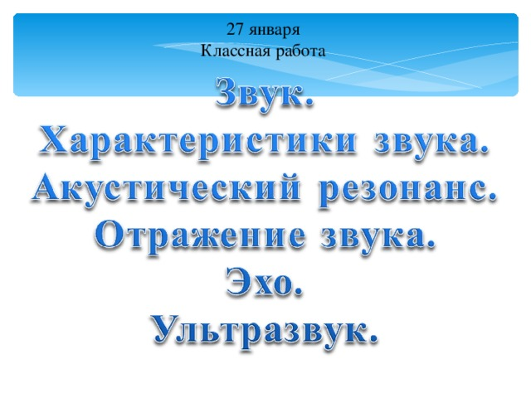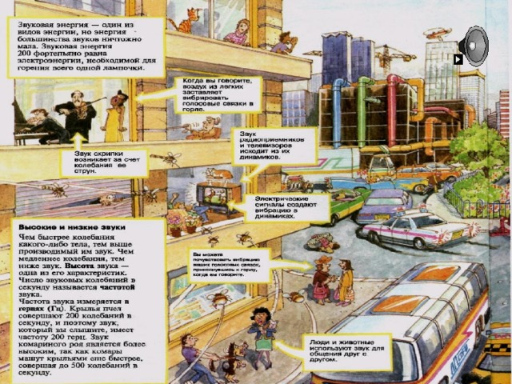

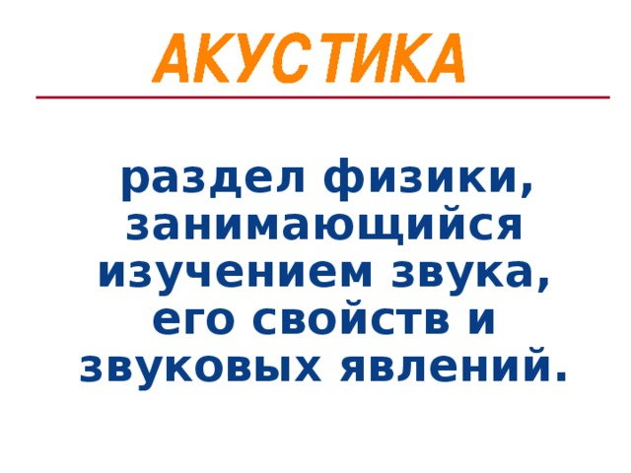

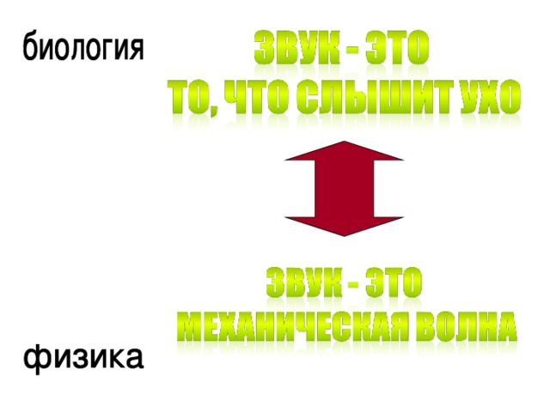

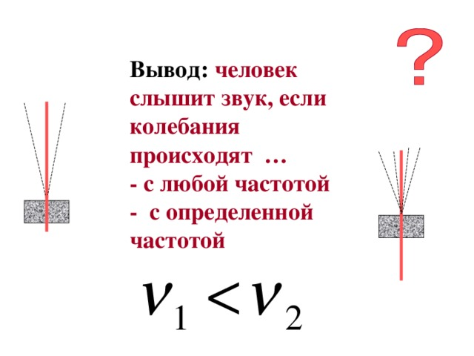

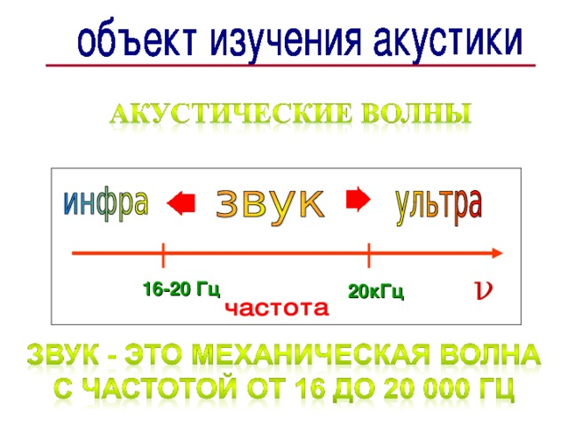

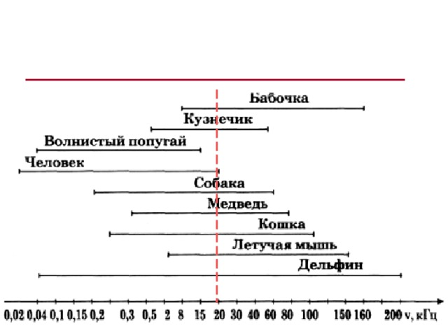

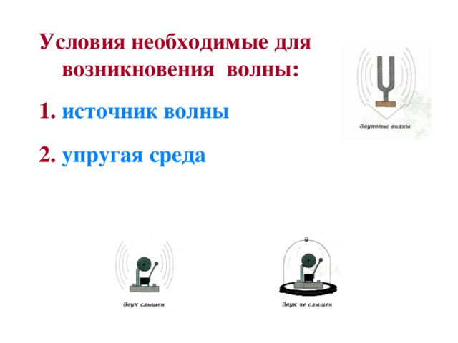

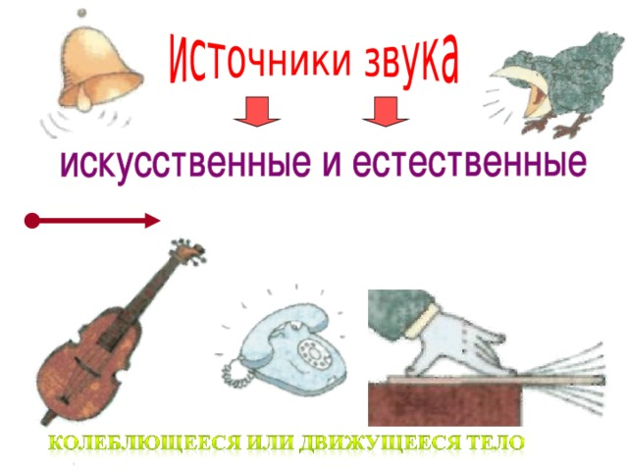

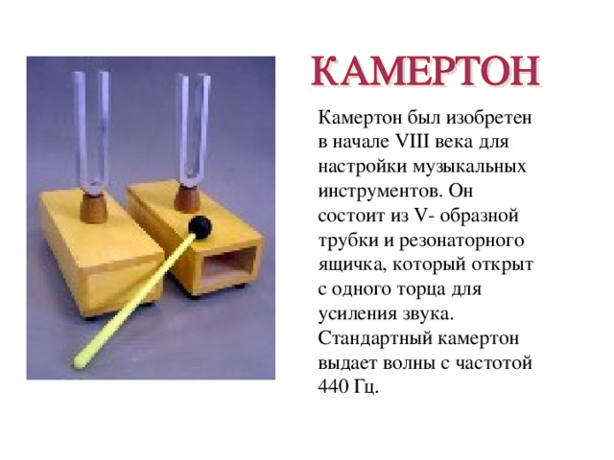

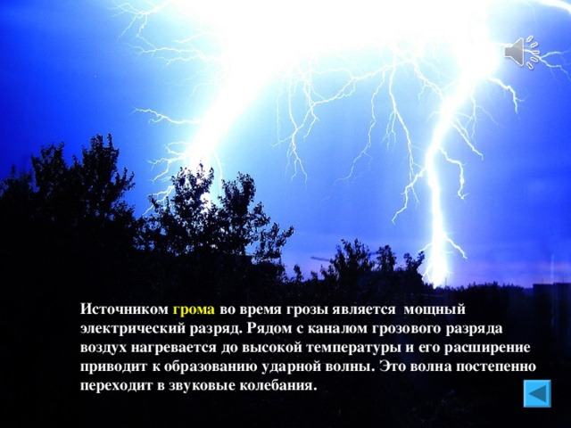

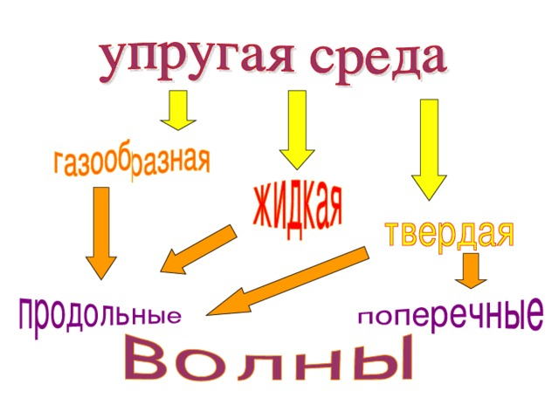



Ученый Роберт Бойль (25. 01. 1627 ÷30. 12. 1691 г. г.). Ирландия

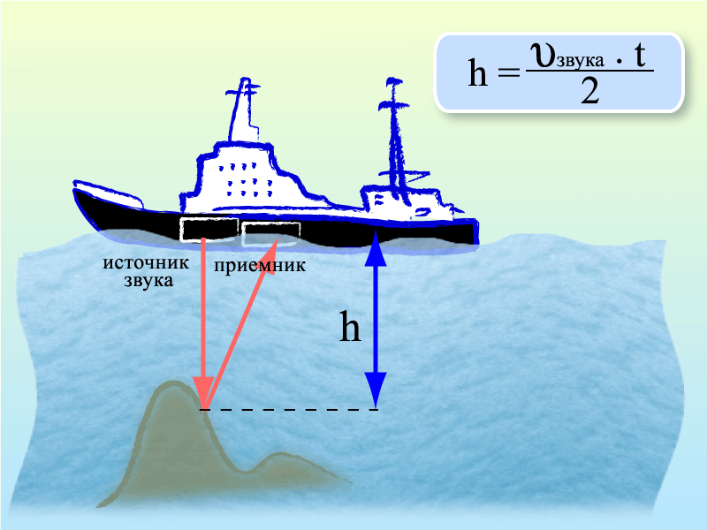

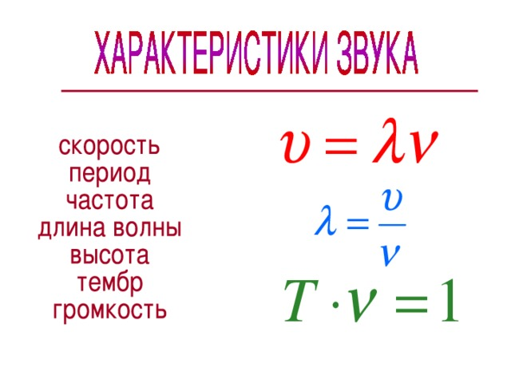

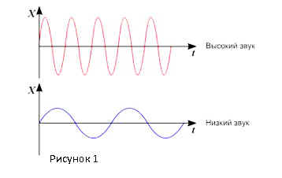

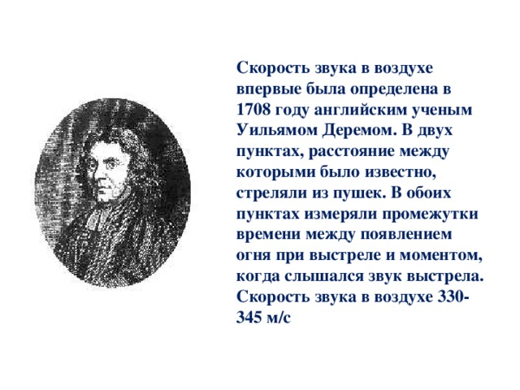

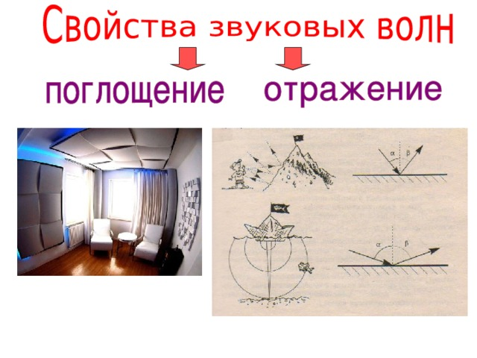

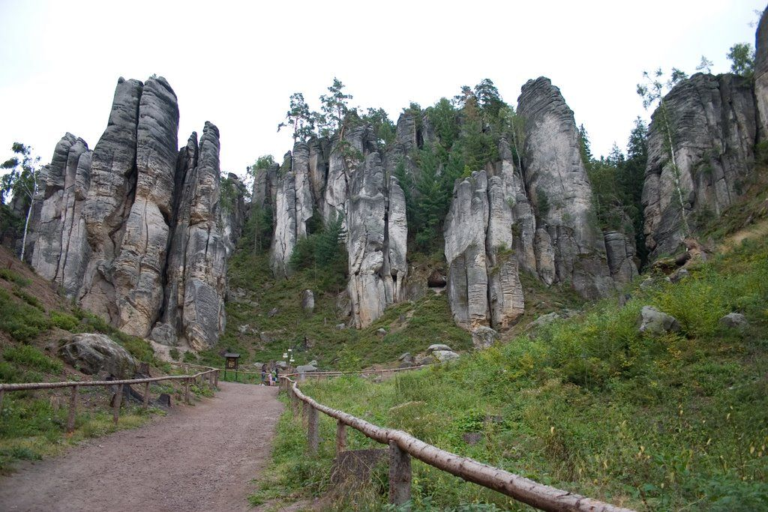

Праховские скалы. г. Адерсбах в Чехии



Замок Вудсток. Англия

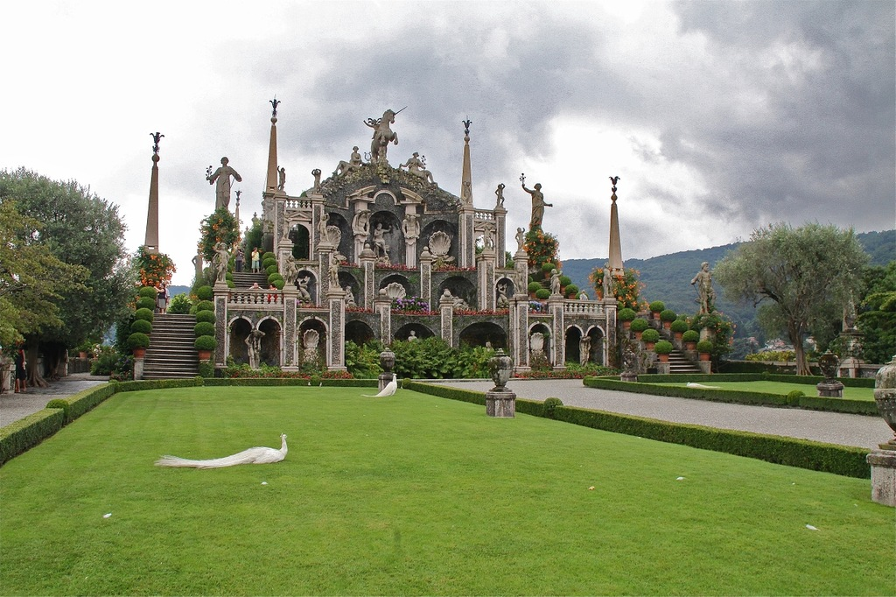

Дворец Симонетта в Милане

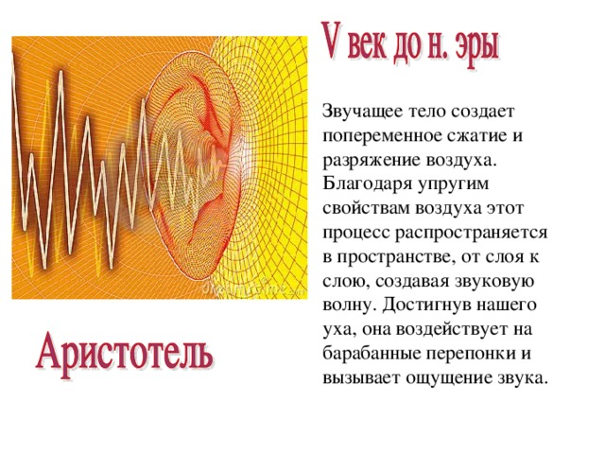

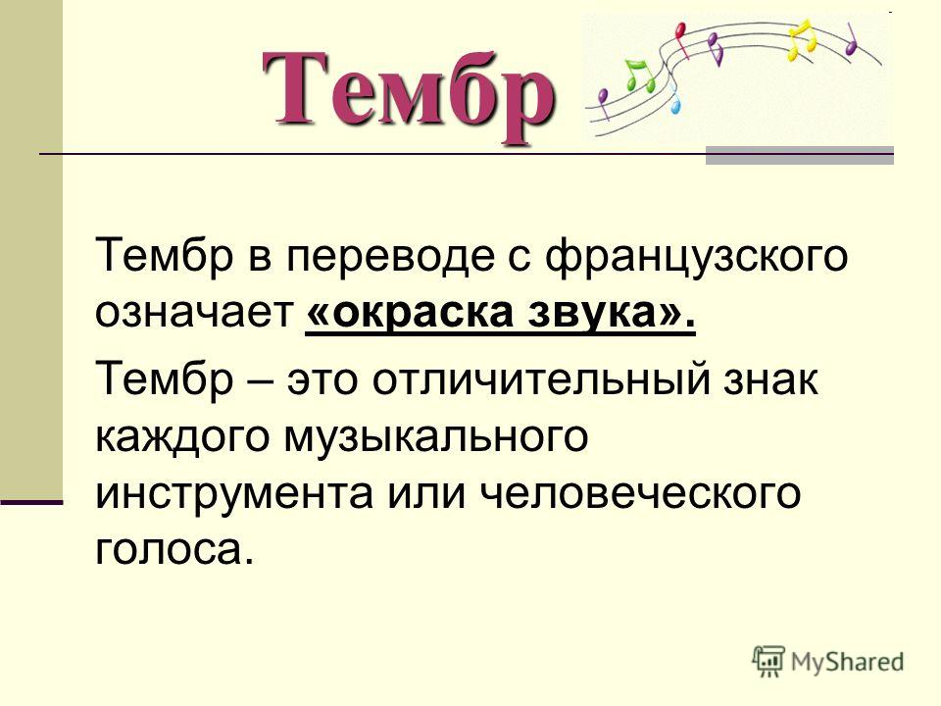

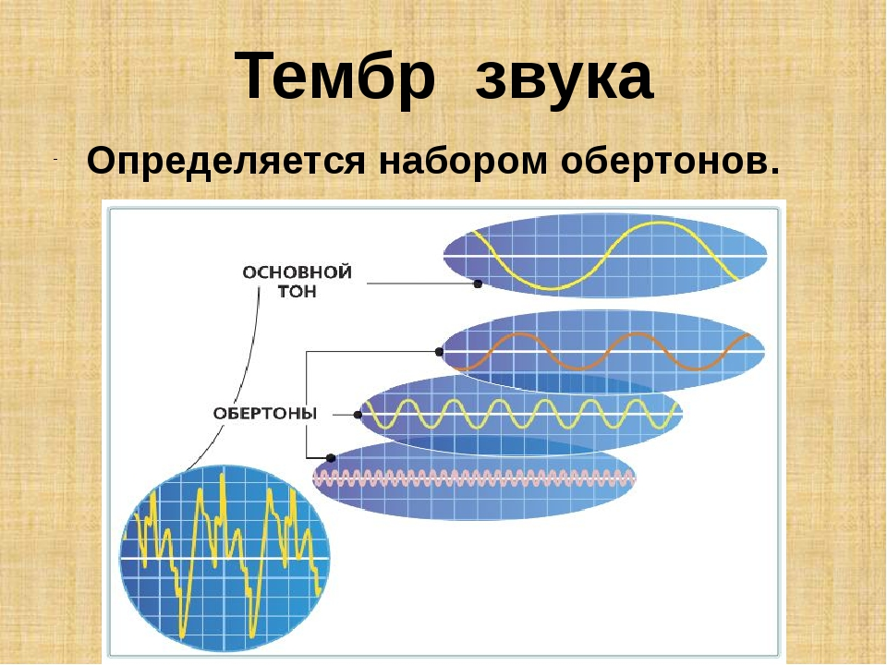

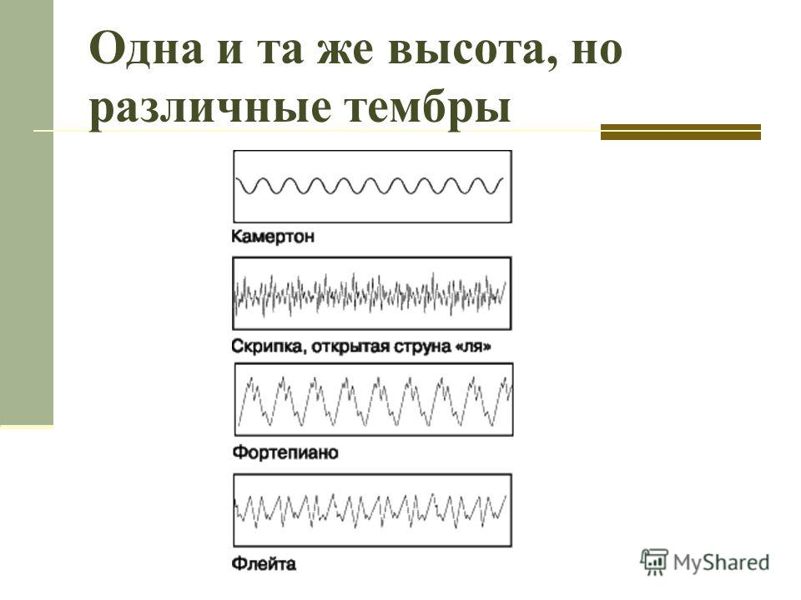

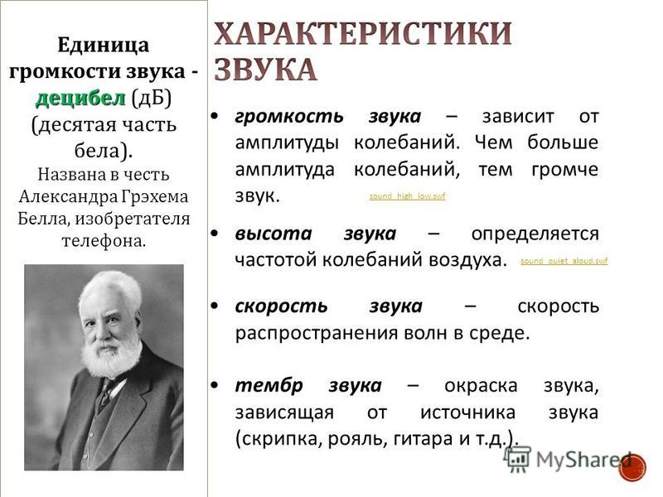

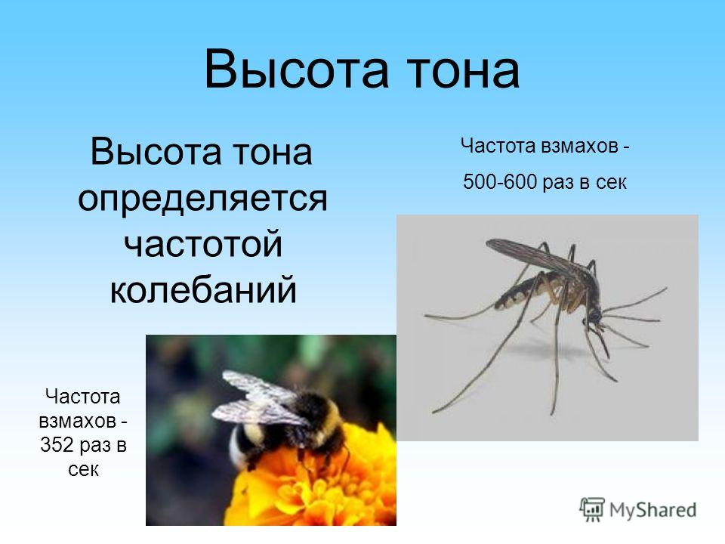

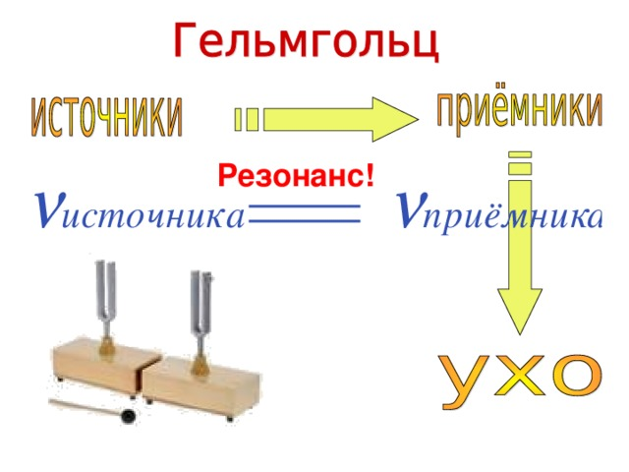

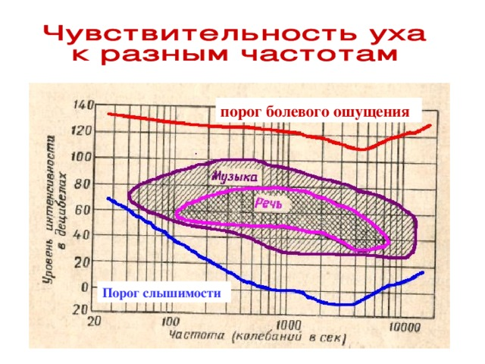

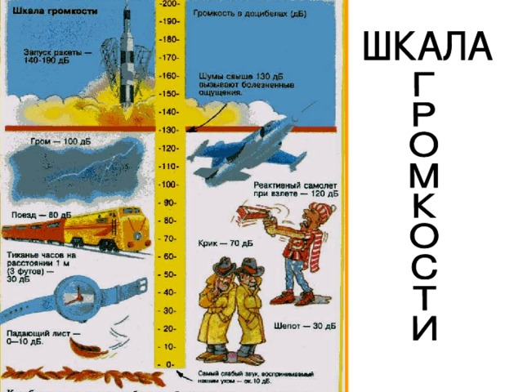

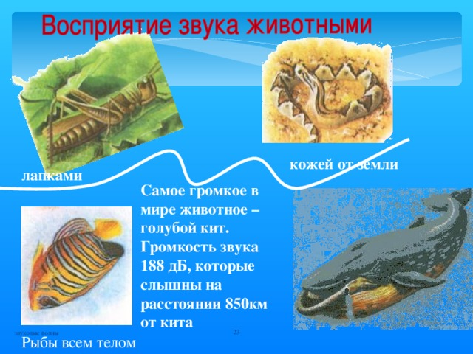

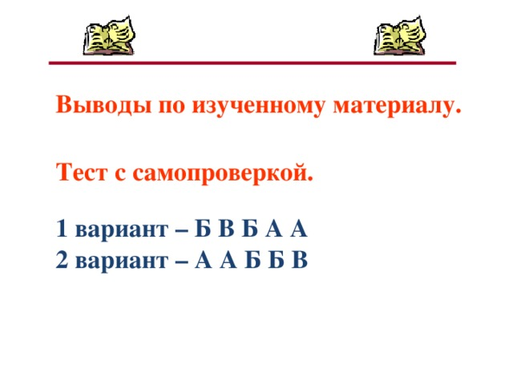

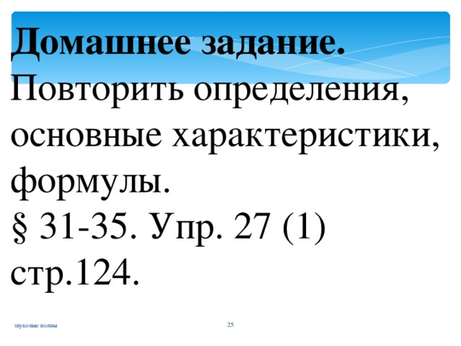

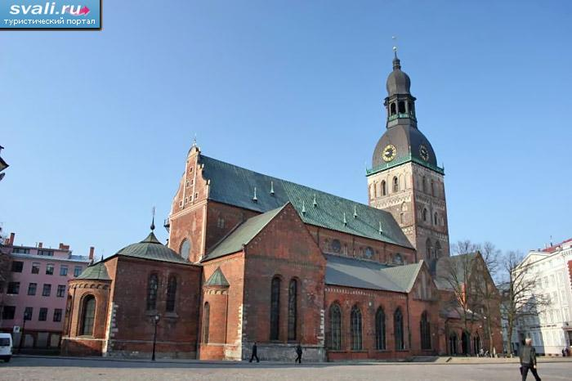

Домский собор в Риге Латвия

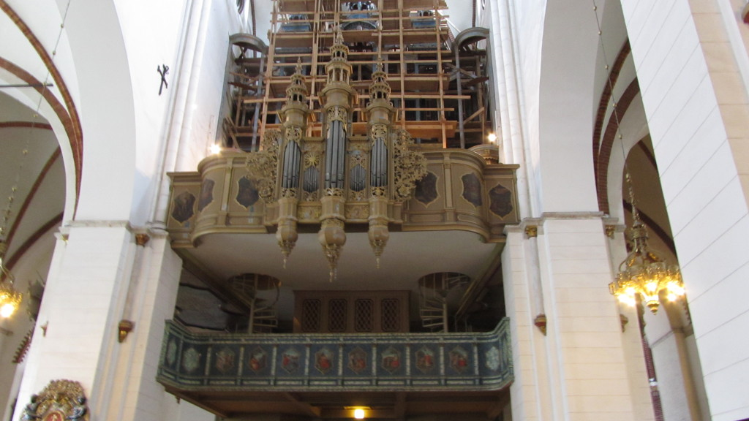

Орган Домского собора

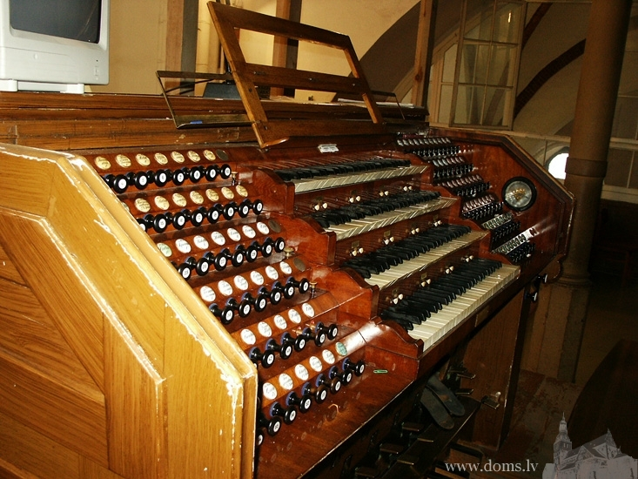

Клавиатура органа



